Tarea 1: Inicio y Recorrido
1. Establece un Breakpoint: Coloca un Breakpoint en la primera línea de la función for.
2. Inicia el Debugger: Ejecuta el programa en modo Debug (Shift + F9).
3. Recorrido con F8: Usa Step Over (F8) para avanzar línea por línea hasta llegar a la sentencia System.out … .
4. Evidencia: Captura de pantalla del IDE justo después de que el bucle for haya terminado, mostrando en la ventana
Variables el valor final de sumaTotal (debería ser 60).
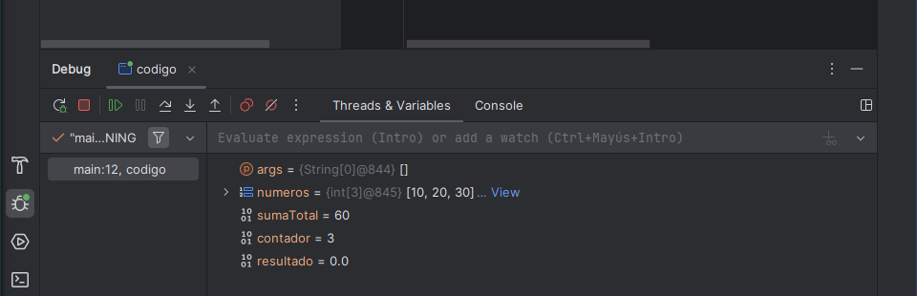
Tarea 2: El Uso de la Watch
Necesitamos ver qué valor está produciendo la división.
1. Añadir Watch: Antes de ejecutar la línea resultado, añade un Watch (expresión personalizada) que contenga la ecuación matemática exacta que se está ejecutando en el resultado.
2. Foco en el error: La expresión a vigilar debe ser: (double) sumaTotal / (contador-1)
3. Evidencia: Captura de pantalla que muestre la ventana Watches (o Variables) con el resultado de esta expresión, confirmando que el valor es 30.0 y no 20.0.
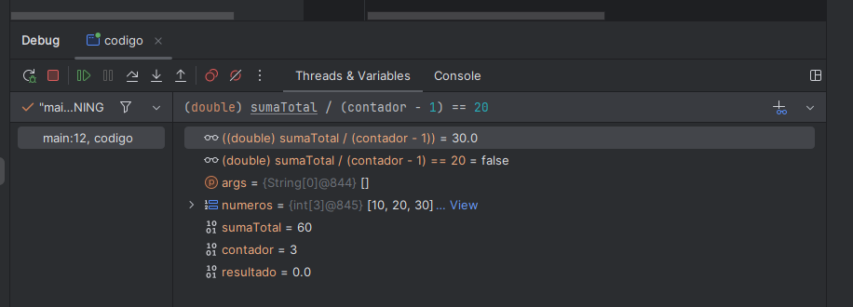

Tarea 3: Identificación y Corrección
1. Identificación: Basándote en el resultado del Watch, identifica claramente qué variable o valor constante está causando el error en la división.
2. Corrección: Modifica el código para que la división sea correcta y produzca el resultado esperado de 20.0.
3. Evidencia: Captura de pantalla del código corregido.
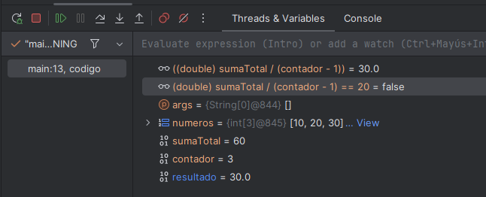
El problema lo tienes en el algoritmo que el contador le restas -1 y en vez de dividir 60/3 se divide entre /2. Si le quitas el -1 el resultado ya si que es el correcto.
